PROJETO ACADÊMICO · GERADOR DE ESCALA SEMANAL
Modelagem de Domínio
Conceitos do negócio, relacionamentos, glossário e exemplo do rodízio
Autor: Thiago Camargo · Ciência da Computação · Base: main.py (GUI tkinter) e function.py (regras, SQLite e logs)
Legenda de status: Implementado = já existe no código · Parcial = existe, mas com problema ou limitação · Proposto = melhoria ainda não implementada.

1. O que é o modelo de domínio
O modelo de domínio descreve os conceitos do negócio e como eles se relacionam, sem falar de tkinter, SQLite ou arquivos. Aqui, o negócio é: uma configuração de rodízio define a posição inicial de cada colaborador; para cada fim de semana, o rodízio calcula uma escala que aloca cada colaborador a uma posição; as escalas geradas formam o histórico.

2. Diagrama de domínio
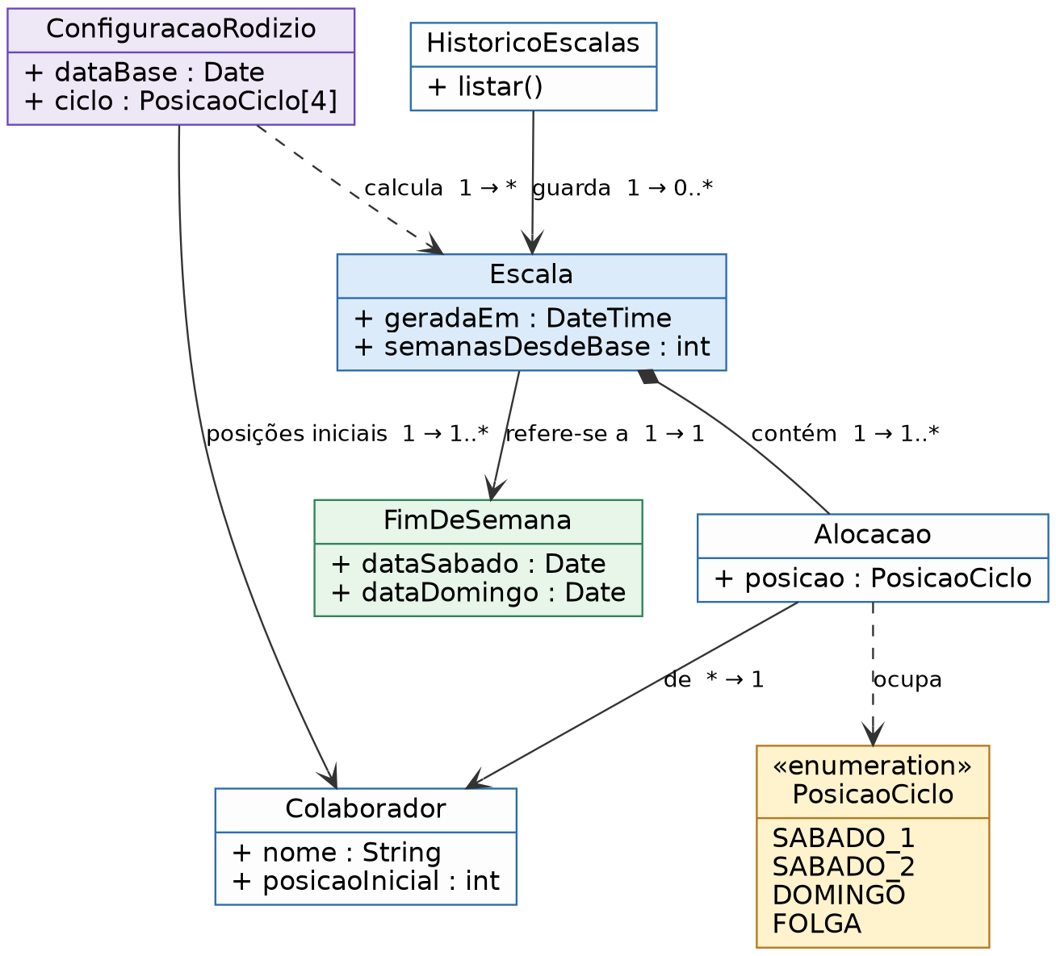
Figura 1 — Modelo de domínio do Gerador de Escala

3. Glossário
Conceito | Definição
Colaborador | Pessoa que participa do rodízio, com nome e posição inicial no ciclo.
ConfiguracaoRodizio | Regras do rodízio: data-base (11/07/2026 hoje) e ciclo de 4 posições.
PosicaoCiclo | SABADO_1, SABADO_2, DOMINGO ou FOLGA. As duas posições de sábado existem para que a pessoa trabalhe dois sábados seguidos no ciclo.
FimDeSemana | Par de datas: o sábado de referência e o domingo seguinte.
Escala | Resultado do cálculo para um fim de semana, com data/hora de geração e número de semanas desde a data-base.
Alocacao | Ligação entre um colaborador e a posição que ocupa em uma escala.
HistoricoEscalas | Conjunto das escalas já geradas; base da tela de histórico.

4. Exemplo trabalhado do rodízio
O cálculo é: posição = (posição inicial + semanas desde a data-base) mod 4. Com as posições iniciais atuais (1, 0, 0, 2 e 3), a grade dos 4 primeiros fins de semana é:
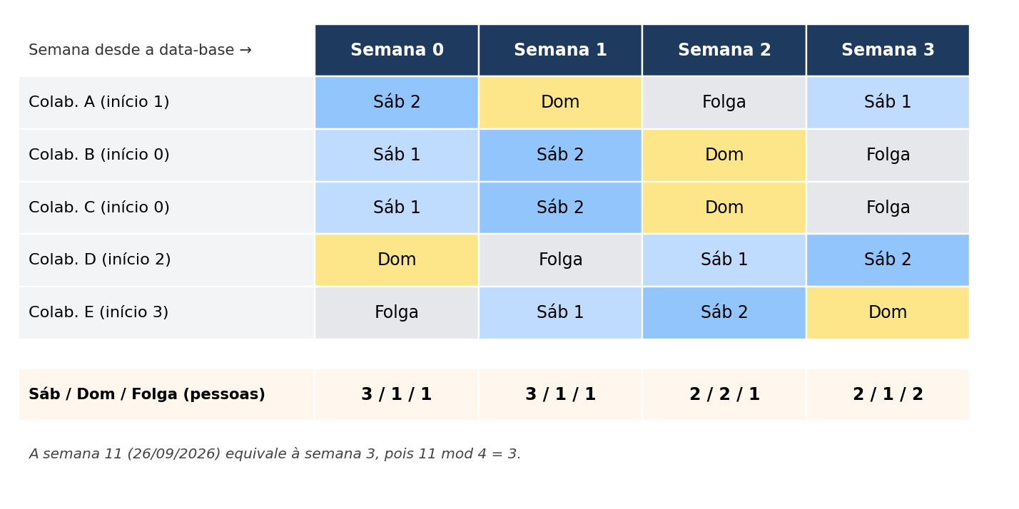
Figura 2 — Grade do rodízio por semana (nomes substituídos por Colab. A a E)
Aplicação em uma data real: o próximo sábado é 26/09/2026. Entre 11/07/2026 e essa data há 77 dias, ou 11 semanas; 11 mod 4 = 3. Logo, a escala desse fim de semana é a da "Semana 3": Colab. A e D no sábado, E no domingo, e B e C de folga.
O que a grade revela (para discutir na banca):
- Cada colaborador passa por cada posição exatamente uma vez a cada 4 semanas — o rodízio é justo no ciclo.
- Colab. B e C partem da mesma posição e ficam sempre juntos, o que faz a cobertura variar (sábado com 3, 3, 2 e 2 pessoas; folga com 1, 1, 1 e 2).
- Isso ocorre porque o ciclo tem 4 posições e há 5 colaboradores. Se a regra de negócio exigir cobertura fixa, a estrutura do ciclo precisa mudar (RN-07).

5. Do domínio ao código atual
Conceito de domínio | Onde está hoje | Destino sugerido
Colaborador / ConfiguracaoRodizio | COLABORADORES_INICIAIS, DATA_BASE, CICLO | Arquivo de configuração + ConfigStore
FimDeSemana | calcular_fds_atual() e avancar_semana() | CalendarioService
Alocacao / cálculo | calcular_escala() | RodizioService.calcular()
Escala | Tupla de listas (sábados, domingos, folgas) | Objeto Escala com alocações
HistoricoEscalas | Tabela escalas + logs.txt | EscalaRepository (banco como fonte única)

Perguntas que a banca pode fazer
Treine responder sem olhar o texto. Se travar, volte ao código e à seção correspondente.
- Qual a diferença entre o modelo de domínio e o esquema da tabela escalas? (o esquema guarda listas como texto; o domínio tem Alocacao)
- Por que existem duas posições de sábado no ciclo? O que mudaria se fosse uma só?
- Mostre o cálculo da escala de 26/09/2026 passo a passo.
- Com 5 colaboradores e 4 posições, o rodízio é justo? E a cobertura? Justifique com a grade.

